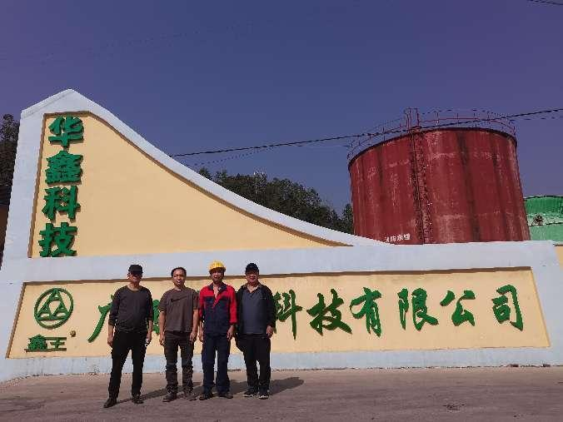 | 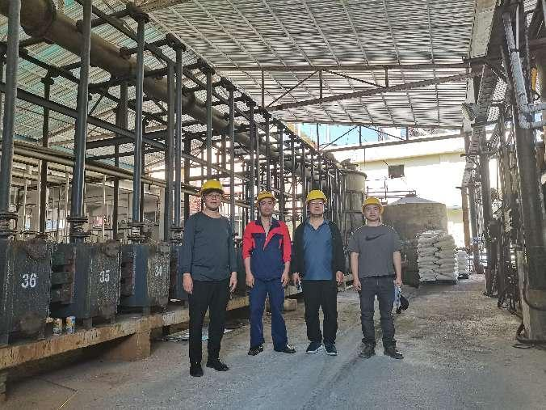
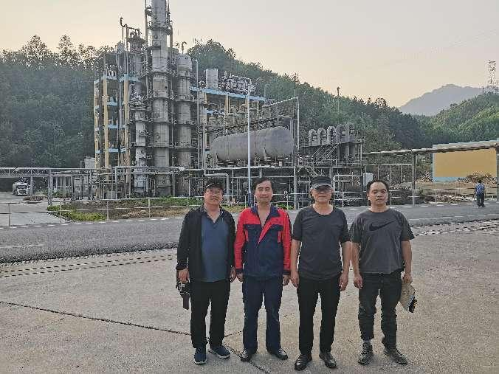 | 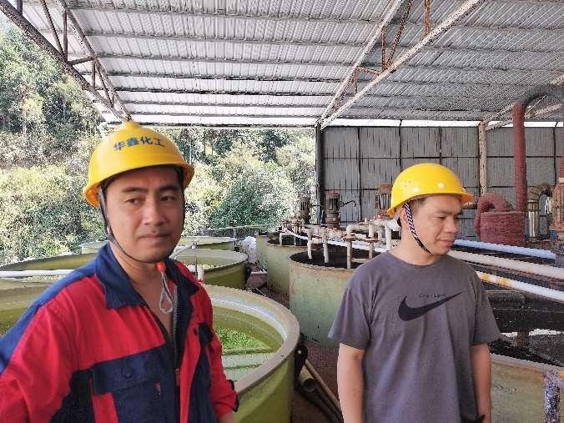
评价师现场勘验照片
（评价人员：向荣鼎、一级安全评价师；李晓达、二级安全评价师；陆朝春、二级安全评价师）

